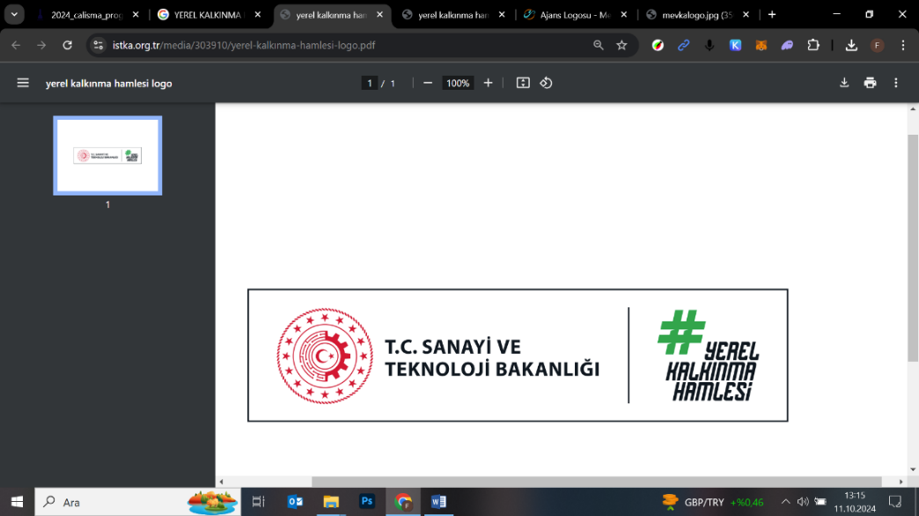

**MEVLANA KALKINMA AJANSI**

**2025 YILI SOSYAL KALKINMA VE GİRİŞİMCİLİĞİN GELİŞTİRİLMESİ TEKNİK DESTEK PROGRAMI**

**2. DÖNEM DEĞERLENDİRME SONUÇLARI**

2. Dönem (Mart - Nisan) değerlendirme süreci tamamlanmış olup, yapılan değerlendirmelere göre başarılı bulunan projelere ilişkin sözleşme imzalama tarihleri yararlanıcılara ve yüklenicilere bildirilecektir. Ayrıca, sözleşme imzalama esnasında getirilmesi gereken belgelerle ilgili liste ektedir.

Kamuoyuna Saygı İle Duyurulur.

|  |  |  |  |
| --- | --- | --- | --- |
| **No** | **Referans No** | **Proje Adı** | **Başvuru Sahibi Adı** |
| 1 | TR52/25/TD-SKG/0002 | Aile ve Çocuklara Yönelik Sosyal Destek Mekanizmalarının Güçlendirilmesi | Seydişehir Belediyesi |
| 2 | TR52/25/TD-SKG/0003 | Tarım 4.0 Akademisi: Tarımın Geleceği, Geleceğin Tarımı | Konya İl Tarım ve Orman Müdürlüğü |
| 3 | TR52/25/TD-SKG/0005 | Teneffüs Buluşmaları Geleceğin Yazarları Yazarlarla Buluşuyor | Konya Gençlik Hizmetleri ve Spor İl Müdürlüğü |
| 4 | TR52/25/TD-SKG/0006 | Innopark TGB bölgesinde elektronik kart üreten firmamız için PCB prototipleme ve EMC LVD EMI ESD vb. test teknik desteği | Chıpkon Elektronik Yazılım Otomasyon Limited Şirketi |
| 5 | TR52/25/TD-SKG/0007 | Akıllı Tarım Sistemlerinin Ticarileşmesine Yönelik Teknik Danışmanlık ve Ürün Geliştirme Projesi | Tarensa Makine Limited Şirketi |

**SÖZLEŞME İMZALANMASI AŞAMASINDA HAZIR BULUNDURULMASI GEREKEN BELGELER**

**Yararlanıcı:**

1. Başvuru Aşamasında KAYS’a yüklenen tüm belgelerin orijinalleri;
2. Başvuru Formu (“*Başvuru Sahibi Beyanı” bölümü ıslak imzalı ve kaşeli olarak*)
3. Taahhütname (*Islak imzalı olarak*)
4. Kimlik Beyan Formu (İlan ekindedir)

**Yüklenici:**

1. Noter Tasdikli İmza Sirküleri
2. Ticaret Sicil Gazetesi Örneği
3. Kimlik Beyan Formu: (İlan ekindedir)
4. Vergi ve SGK Borcu yoktur yazıları (*yapılandırılmış borçlar hariç olmak üzere hem sözleşme hem de ödeme aşamasında istenmektedir)*
5. Damga Vergisi: *Sözleşme Tutarının binde 9,48'inin yatırıldığını gösterir belge*

**Önemli Notlar:**

* Ajans ve Yararlanıcı ile Yüklenici arasında sözleşme imzalanabilmesi için başvuru aşamasında KAYS’a

yüklenen belgeler ile taahhütnamenin asılları imza aşamasında Ajansa getirilmesi gerekmektedir.

* Yararlanıcılar ve yükleniciler kurum kaşelerini sözleşme aşamasında yanlarında getirmelidirler.